**SOAL UNGUIDED 11 GRUP A**

**Python Function**

**KETENTUAN PENGERJAAN:**

1. Waktu pengerjaan unguided disesuaikan dengan waktu yang ada pada E-class.
2. Segala bentuk keterlambatan akan mendapatkan pengurangan nilai sesuai ketentuan berikut:
3. Keterlambatan, maka akan terdapat pengurangan nilai sebanyak 1 point/ 60 detik.
4. Tidak ada toleransi untuk plagiasi, jika ditemukan plagiasi maka akan mendapatkan sanksi berupa nilai nol (0).
5. Pengerjaan wajib menggunakan function pada python, silahkan menggunakan materi yang sudah pernah diajarkan dan belum menggunakan bentuk perulangan baik berupa for maupun while atau menggunakan import library tambahan. Jika tetap menggunakan perulangan atau mengimport library maka poin jawaban tersebut akan dibagi dengan 2 (50%).
6. Pengerjaan unguided dilakukan menggunakan Python (Bukan shell / cmd).
7. Pengumpulan file menggunakan menggunakan ketentuan sebagai berikut :
8. File yang dikumpulkan merupakan file dengan ekstensi Python (.py).
9. Pemberian nama file menggunakan format NoSoal_Grup_NIM.py. **Contoh pemberian nama file : 1_A_71210000.py.**
10. Jika ekstensi file bukan .py, maka file tersebut tidak akan dinilai.
11. Seluruh file unguided di-upload ke dalam GitHub dengan menggunakan format nama repository yaitu UG11_Grup_NIM, Grup dan NIM disesuaikan. Contoh : UG11_A_71210000.
12. Kumpulkan link GitHub ke dalam kolom pengumpulan Unguided 11 di E-Class.

**Soal 1 – Manipulasi String**

Buatlah 2 buah fungsi yang memiliki kegunaan yang berbeda, fungsi pertama diberi nama hitungKata yang digunakan untuk menghitung suatu kata(case sensitive) yang terdapat dalam sebuah kalimat, kemudian fungsi kedua diberi nama ubahKata yang digunakan untuk mengubah sebuah kata yang diberikan menjadi sebuah kata baru pada suatu kalimat.

Test Case 1 :

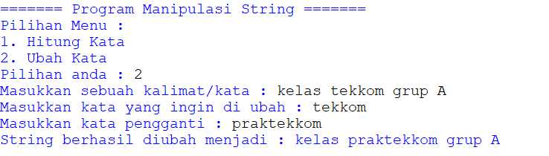

Test Case 2 :

Test Case 3 :

Poin Penilaian (50 Poin) :

1. Jumlah fungsi sesuai dengan template (10 poin)
2. Output benar & sesuai (20 Poin)
3. Menggunakan input user (10 poin)
4. Menggunakan return (10 poin)

**Soal 2 – Cetak Huruf**

Buatlah sebuah fungsi yang dapat mencetak huruf yang berada pada sebuah kata, silahkan membuat nama fungsi tersebut dengan nama **cetakHuruf** dengan hanya terdapat satu parameter yaitu kata yang ingin dicetak hurufnya. Perhatikan jika jumlah huruf pada kata tersebut berjumlah genap maka huruf yang akan dicetak adalah tiga huruf dari kanan dan tiga huruf dari kiri sedangkan jika jumlah huruf pada kata tersebut berjumlah ganjil maka huruf yang dicetak adalah tiga huruf dari tengah. Silahkan anda cocokan seperti pada pola test case berikut

Test Case :

Test Case :

Poin Penilaian (50 Poin) :

1. Hasil Output sesuai (30 Poin)
2. Ada inputan dari user (10 Poin)
3. Menggunakan return (10 Poin)